A Kontrasztok Alapfokú Művészeti Iskola

szeretettel meghívja Önt és kedves családját a

VIII. Országos Jeney Zoltán Fuvolaversenyhez kapcsolódó próbahangversenyére,

mely 2015. február 11-én, szerdán 17³⁰ órai kezdettel kerül megrendezésre a

Református Kollégium aulájában.

(7627 Pécs, Engel János u. 15.)

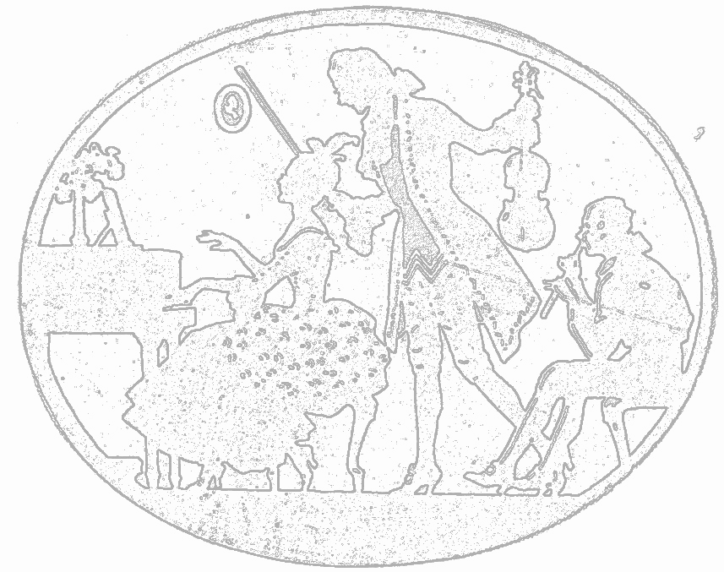
Műsor
Korcsoport-beosztás a VIII. Országos Jeney Zoltán  Fuvolaversenyen | I | Csizy Eszter¹ | Jeney Zoltán: Etüd  Kronke: Valse lente | fuvola
 | II | Völgyi Boglárka¹ | Jeney Zoltán: Etüd  George Brun: Romance | fuvola
 | III | Ambrus Dorka² | Jeney Zoltán: Etüd  Wilhelm Popp: Hans und Liesel | fuvola
 | III | Angyal Emese² | Jeney Zoltán: Etüd  Sinisalo: 3 Miniatűr | fuvola
 | III | Mireider Lili² | Jeney Zoltán: Etüd  Wilhelm Popp: The Village Blacksmith | fuvola

Felkészítő tanárok:
Kovács Árpád¹, László Virág²

